教 学 通 报
（内部资料）
2015年第10期（总第10期）

山东青年政治学院教务处 编发 2015年6月24日

本 期 内 容

一、2014-2015学年第二学期第十三至第十五教学周调停课情况
二、第二届青年教师教学竞赛获奖情况

一、2014-2015学年第二学期第十三至第十五教学周调停课情况
本学期第十三至第十五教学周（5月25日至6月12日）根据调停课记录统计的各院部调停课情况通报如下：调课194人次、停课9人次、补课13人次、代课14人次、更换教学地点28人次、更换教师9人次。与第十至第十二教学周相比，调课增加55人次、停课持平、代课减少8人次、更换教学地点增加25人次、更换教师增加6人次。
关于第一至十五教学周的调课人次变化的图表
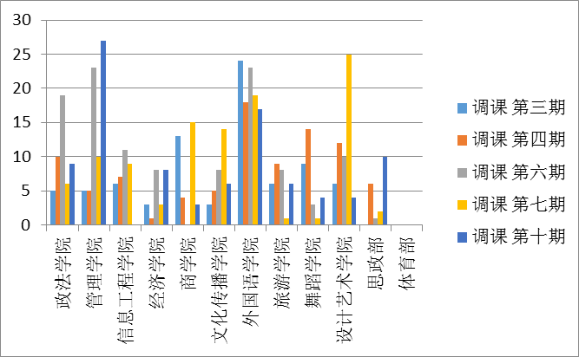
关于第一至十五教学周的停课人次变化的图表
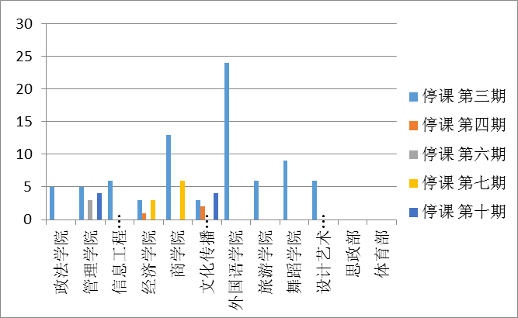
关于第一至十五教学周的代课人次变化的图表
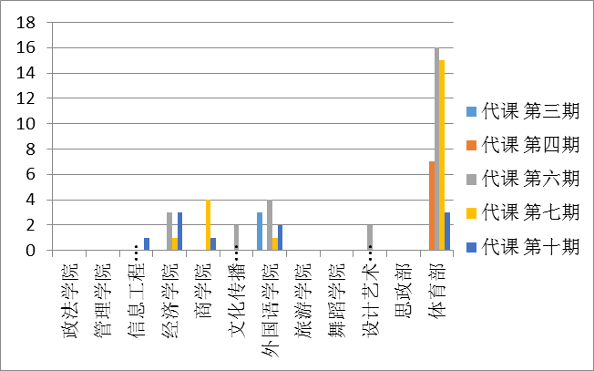
关于第一至十五教学周的更换地点节次变化的图表
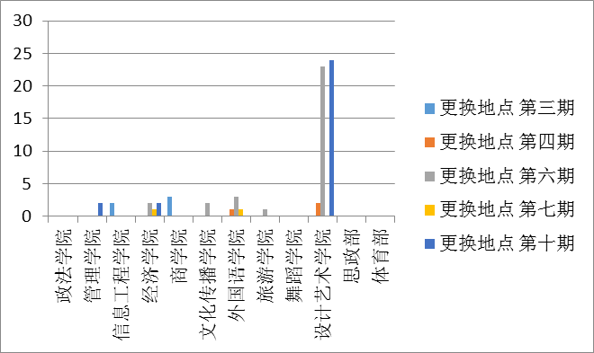
关于第一至十五教学周的更换教师人次变化的图表
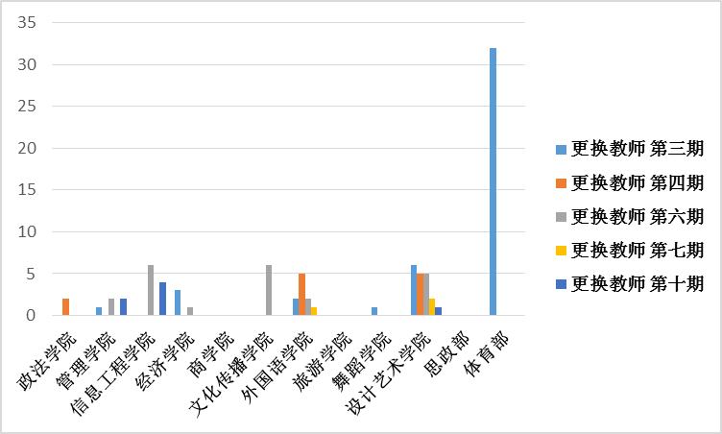
学院（部） | 学院承担教学任务教师数 | 调课 |  |  | 停课 |  |  | 补课 |  |  | 代课 |  |  | 更换地点 |  |  | 更换教师
学院（部） | 学院承担教学任务教师数 | 人次 | 人数 | 占学院开课教师比例 | 人次 | 人数 | 占学院开课教师比例 | 人次 | 人数 | 占学院开课教师比例 | 人次 | 人数 | 占学院开课教师比例 | 人次 | 人数 | 占学院开课教师比例 | 人次 | 人数 | 占学院开课教师比例
政法学院 | 24 | 9 | 5 | 20.83%
管理学院 | 14 | 27 | 6 | 42.86% | 4 | 1 | 7.14% |  |  |  |  |  |  | 2 | 2 | 14.29% | 2 | 1 | 7.14%
信息工程学院 | 26 | 0 | 0 | 0 |  |  |  |  |  |  | 1 | 1 | 3.85% |  |  |  | 4 | 2 | 7.69%
经济学院 | 17 | 8 | 4 | 23.53% |  |  |  |  |  |  | 3 | 1 | 5.88% | 2 | 1 | 5.88%
商学院 | 34 | 3 | 2 | 5.88% |  |  |  | 8 | 2 |  | 1 | 1 | 2.94%
文化传播学院 | 31 | 6 | 6 | 19.35% | 4 | 1 | 3.23% | 4 | 2
外国语学院 | 49 | 17 | 9 | 18.37% |  |  |  |  |  |  | 2 | 1 | 2.04%
旅游学院 | 15 | 6 | 4 | 27.7%
舞蹈学院 | 27 | 4 | 1 | 3.70%
设计艺术学院 | 36 | 4 | 3 | 8.33% |  |  |  |  |  |  |  |  |  | 24 | 1 | 2.78% | 1 | 1
思想政治理论课教学部 | 9 | 10 | 1 | 11.11%
体育部 | 12 |  |  |  |  |  |  |  |  |  | 3 | 3
校内兼职教师 |  | 10 | 6 |  | 1 | 1 |  | 1 | 1 |  | 4 | 1
校外兼职教师 |  | 90 | 10 |  |  |  |  |  |  |  |  |  |  |  |  |  | 2 | 1
合计 | 294 | 194 | 57 |  | 9 | 3 |  | 13 | 5 |  | 14 | 8 |  | 28 | 4 |  | 9 | 5
第十三至十五教学周调停补课情况一览表

二、第二届青年教师教学竞赛获奖情况
日前，我校第二届青年教师教学竞赛已结束。经院级初赛、校级决赛，政法学院教师赵秀莉荣获一等奖；张晓媛（商学院）、孟祥佳（信息工程学院）、逯艳（文化传播学院）等3位教师获得二等奖；孙晓彤（外国语学院）、梁艳（政法学院）、马遥（设计艺术学院）、杨琨（外国语学院）、陈楠（外国语学院）等5位教师获得三等奖。外国语学院获得优秀组织奖。
我校第二届青年教师教学竞赛是根据山东省教育厅、山东省教育工会《关于开展第二届全省高校青年教师教学竞赛的通知》（鲁教师字〔2015〕1号）要求举办的，旨在进一步推动青年教师队伍建设，提高青年教师的教学能力和业务水平。我校一直重视青年教师的培养，青年教师教学竞赛作为促进青年教师成长的重要途径，在激发青年教师教学热情、实现教学创新等方面具有一定的促进作用。该竞赛将作为一项推动教师教学发展的工作长期举办下去。

本期发放范围：学校领导，办公室（发展规划处）、教务处、实验设备管理处、教学质量监控与评估中心、各教学单位

